淡江時報 第 650 期
校園超ㄏㄤ景點－－海事博物館
特刊
館內現收藏的船隻模型，可分為帆船、獨木舟、客輪、郵輪、遊艇、訓練船、戰艦、軍艦、貨櫃船、超導體電磁推進船、破冰船等。其中著名的鐵達尼號、在許多國幣上出現的藍鼻子號( The Bluenose) 、哥倫布自西班牙出發時所乘的聖瑪利亞號 ( The Santa Maria )等耳熟能詳的船隻模型，也收藏在館內，值得你一探究竟。
2010/09/27

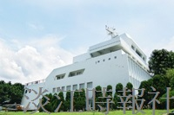
校園超ㄏㄤ景點－－海事博物館

